**Requerimiento**

**Número: 158755**

Santiago, Abril 2018

|  |  |  |  |
| --- | --- | --- | --- |
| **Aprobación del Documento** | | | |
| **Sec.** | **Secuencia de Pasos** | **Fecha** | **Responsable** |
| 1 | **Validación Desarrollador** |  |  |
| 2 | **Validación de Pares** |  |  |
| 3 | **Validación con Analista Desarrollo** |  |  |
| 4 | **Validación QA** |  |  |
| 5 | **Validación Analista Mantenimiento** |  |  |

|  |  |  |  |  |  |
| --- | --- | --- | --- | --- | --- |
| **Evolución del documento** | | | | | |
| **Versión** | **Nro. de revisión** | **Preparado por** | **Revisado por** | **Estado(2)** | **Observaciones** |
| 1.0 | 1 | S. León |  |  | 02-04-2018 |
| 1.0 | 2 | *v. coronado* |  |  | *31-05-2019* |
| 1.0 | 3 |  |  |  |  |
| 1.2 | 4 |  |  |  |  |
| 1.2 | 5 |  |  |  |  |
| 1.3 | 6 |  |  |  |  |

1. **Aprobado – Pendiente**

Tabla de contenido

Santiago, Abril 2018 1

Origen: 3

Nodo involucrado: 3

Requerimiento: 3

Análisis: 3

Revisión del Desarrollador: 4

Receptor: 5

Documento Adjunto: 5

Análisis de Impacto: 5

Solución: 6

Imágenes: 6

Detalle Técnico: 6

Script de Comprobación y corrección de Data: 6

Pruebas Unitarias: 6

Validación de Pares: 7

Control de Cambios: 8

Anexo: 8

## Origen:

Centro de Contacto.

## Nodo involucrado:

[Cesfam](javascript:void(0);) Mostazal

## Requerimiento:

Estimados en rayen urgencia hay algunos pacientes a los que no les aparecen sus apellidos en el DAU que se les entrega. Se adjuntan imágenes de a uno que no le aparece y otro que si.

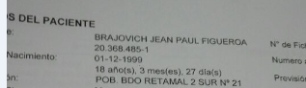

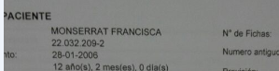

## Análisis:

Se replica incidencia, cada vez que se imprimir un DAU de un usuario que su nombre + apellidos son muy largo no se visualiza de forma completa el nombre + apellido. Se realizan varias pruebas con diferentes nombres y se puede detectar el inconveniente.

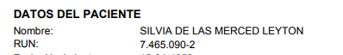

SILVIA DE LAS MERCED LEYTON CARICEO (nombre registrado en base de datos)

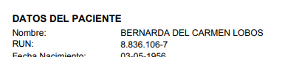

BERNARDA DEL CARMEN LOBOS MUÑOZ (nombre registrado en base de datos)

Se solicita que el campo donde se encuentra el nombre este con (strecth with overflow). O si bien bajar el campo N° de ficha, para que así el nombre tenga más espacio para visualizarse de forma completa.

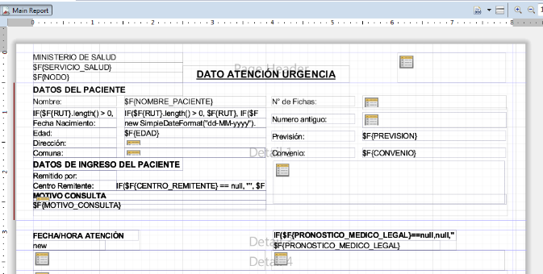

## Revisión del Desarrollador:

1. Se edita un paciente de urgencia, con los datos del nombre que presenta conflictos.

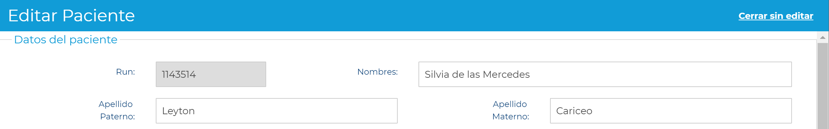



1. Se ingresa a la atención.

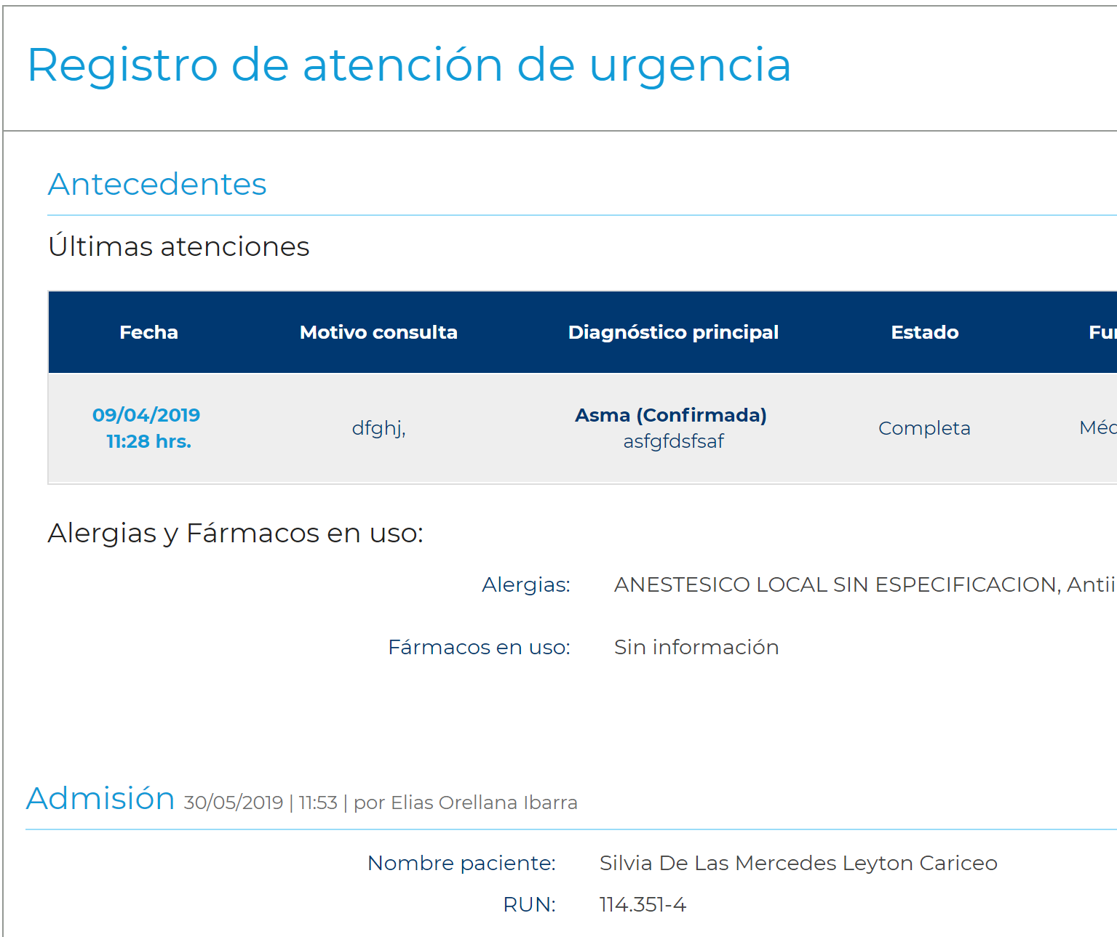

1. Se imprime DAU en tamaño oficio

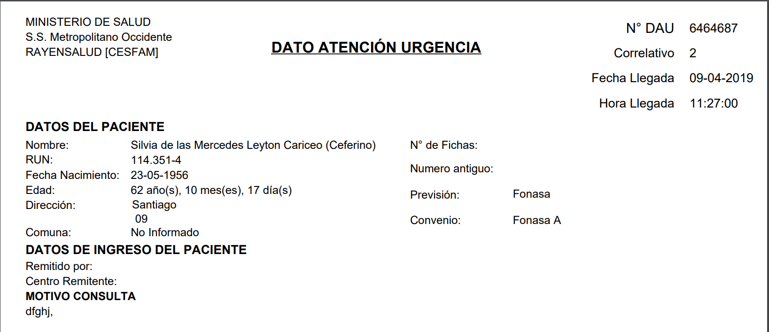

1. Se imprime DAU en tamaño Carta.

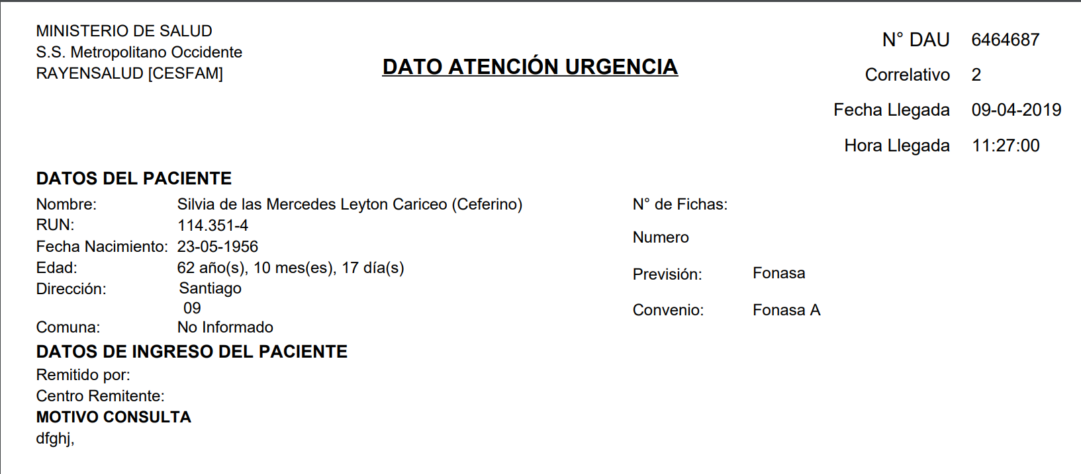

**Como se puede apreciar en las imágenes anteriores, la dificultad ya no se presenta.**

## Receptor:

Solange León Poveda

## Documento Adjunto:

## Análisis de Impacto:

## Solución:

## Imágenes:

## Detalle Técnico:

## Script de Comprobación y corrección de Data:

## Pruebas Unitarias:

|  |  |  |
| --- | --- | --- |
| **Validador** | **Ambiente** | **Fecha** |
|  | | |
| [[NOMBRE DESARROLLADOR]] | [[VERSION RAYEN – AMBIENTE BD]] | [[dd-MM-yyyy HH:mm]] |

|  |  |  |  |
| --- | --- | --- | --- |
| **Caso de Prueba** |  | [[ID PRUEBA UNITARIA EJEMPLO TC_001]] | [[ID PRUEBA UNITARIA EJEMPLO TC_002]] |
| **Módulo** | [[MODULO RAYEN]] | [[MODULO RAYEN]] |
| **Funcionalidad** | [[SEGÚN REQUERIMIENTO]] | [[SEGÚN REQUERIMIENTO]] |
| **Datos de Prueba** | [[DATOS USUARIO – NODO - FUNCIONARIO]] | [[DATOS USUARIO – NODO - FUNCIONARIO]] |
| **Prueba a realizar** | [[descripción de prueba a realizar – pasos secuenciales]] | [[descripción de prueba a realizar – pasos secuenciales]] |
| **Estado** | [[aprobado – rechazado - pendiente]] | [[aprobado – rechazado - pendiente]] |

**Estado:** Aprobado – Rechazado - pendiente

## Validación de Pares:

|  |  |  |
| --- | --- | --- |
| **Validador** | **Ambiente** | **Fecha** |
|  | | |
| [[NOMBRE DESARROLLADOR]] | [[VERSION RAYEN – AMBIENTE BD]] | [[dd-MM-yyyy HH:mm]] |

|  |  |  |  |
| --- | --- | --- | --- |
| **Caso de Prueba** |  | [[ID PRUEBA EJEMPLO TC_001]] | [[ID PRUEBA EJEMPLO TC_002]] |
| **Módulo** | [[MODULO RAYEN]] | [[MODULO RAYEN]] |
| **Funcionalidad** | [[SEGÚN REQUERIMIENTO]] | [[SEGÚN REQUERIMIENTO]] |
| **Datos de Prueba** | [[DATOS USUARIO – NODO - FUNCIONARIO]] | [[DATOS USUARIO – NODO - FUNCIONARIO]] |
| **Prueba a realizar** | [[descripción de prueba a realizar – pasos secuenciales]] | [[descripción de prueba a realizar – pasos secuenciales]] |
| **Estado** | [[aprobado – rechazado - pendiente]] | [[aprobado – rechazado - pendiente]] |

**Estado:** Aprobado – Rechazado - pendiente

## Control de Cambios:

|  |  |  |  |
| --- | --- | --- | --- |
| **Validador** | **URL Ambiente** | **Status** | **Fecha** |
|  | | | |
|  |  |  |  |

|  |  |  |  |
| --- | --- | --- | --- |
| **Observación** | **Detalle** | **Status** | **Fecha** |
|  | | | |
|  |  |  |  |

**El Plan de Pruebas está realizado y se ubica en SourceSafe de QA:**

**\\172.16.1.5\QA**

**Firma Encargado de QA:**

**Firma Testing:**

## Anexo: